Tweede Kamer der Staten-Generaal  kst-32847-229  's-Gravenhage 2016 | 2
Vergaderjaar 2015-2016

32 847 Integrale visie op de woningmarkt

Nr. 229 BRIEF VAN DE MINISTER VOOR WONEN EN RIJKSDIENST
Aan de Voorzitter van de Tweede Kamer der Staten-Generaal
Den Haag, 24 mei 2016
Tijdens de begrotingsbehandeling heb ik uw Kamer toegezegd een onderzoek uit te voeren naar de wacht- en zoektijden in de sociale huursector. In deze brief ga ik in op de belangrijkste uitkomsten van het onderzoek «Wachten, zoeken, vinden»1 dat Rigo in opdracht van mijn ministerie heeft verricht en in april 2016 heeft afgerond. Tevens betrek ik daarbij de relevante uitkomsten van het WoonOnderzoek Nederland (WoON) van 2015 (Kamerstuk 32 847, nr. 223), dat ik onlangs aan uw Kamer heb aangeboden. Zoals aangekondigd in mijn brief aan uw Kamer van 1 februari 20162 zal ik de uitkomsten van dit onderzoek ook gebruiken ter uitvoering van de motie De Vries3 inzake een indicatieve taakstelling voor gemeenten van extra woningen voor de sociale doelgroep.

Woonruimteverdeelsystemen
Jaarlijks krijgt ca 8% van de corporatiewoningen een nieuwe huurder4 . Om een woning aangeboden te krijgen moesten woningzoekenden zich tot de jaren «90 inschrijven op een wachtlijst en moesten ze wachten tot ze een woning aangeboden kregen. Dit distributiemodel is in de jaren «90 vervangen door het aanbodmodel op basis van inschrijfduur. Anno 2016 worden de meeste sociale huurwoningen in het midden en westen van het land verhuurd via woonruimteverdeelsystemen waarin meerdere woningcorporaties hun woningen aanbieden via een gezamenlijke website. Corporaties in Noord- en Oost-Nederland bieden meestal nog zelfstandig hun woningen aan. Particulier gereguleerde huurwoningen zijn in de meeste gemeenten niet opgenomen in deze woonruimteverdeelsystemen. De woonruimteverdeelsystemen worden door enkele grote aanbieders beheerd.
Naast het aanbodmodel wordt ook gebruik gemaakt van het optiemodel5 en het lotingmodel6 . Voor urgenten en bijzondere doelgroepen worden uitzonderingen gemaakt op de algemene toewijzingsregels. In de meeste systemen moeten urgenten zelf reageren op het aanbod en krijgen daarbij voorrang op andere woningzoekenden. Bijzondere doelgroepen, zoals ex-cliënten van maatschappelijke opvanginstellingen, krijgen over het algemeen een woning via directe bemiddeling.
Minder dan de helft van de gemeenten, veelal in het westen en midden van land waar de druk op de woningmarkt relatief hoog is, maakt gebruik van de mogelijkheid die de Huisvestingswet biedt om een Huisvestingsverordening op te stellen. Bijna 100 gemeenten hebben daarin toewijzigingsregels met betrekking tot economische of maatschappelijke binding opgenomen. De wijze waarop dit is geregeld en wordt toegepast verschilt per gemeente.
Omdat de woonruimteverdeelsystemen niet landelijk uniform zijn, kan geen landelijk beeld worden geschetst van aantallen woningzoekenden, urgenten, en zoek- en inschrijfduur. Er is geen landelijke monitor of database van verhuringen en wachttijden in de sociale huursector. Rigo gebruikt daarom rapportages van alle regionale woonruimteverdelingsystemen voor een landelijk beeld van de zoek- en inschrijfduur. Daarnaast heeft een grote aanbieder van woonruimteverdeelsystemen, Woningnet, meer gedetailleerde gegevens aan RIGO geleverd voor vijf regio’s die Woningnet gebruiken: Drechtsteden, Groningen stad, regio Utrecht, Zuid Kennemerland en Hengelo (Overijssel). Ten slotte maakt Rigo ook gebruik van een enquête die in 2013 is uitgevoerd in het kader van een promotieonderzoek onder woningzoekenden in de regio’s Amsterdam, Haaglanden en Rijnmond (hierna: G3). Het onderzoek geeft hierdoor een indicatie van de wachttijden, maar is mogelijk niet representatief voor de landelijke ontwikkeling.

Verhuismotieven
De motieven waarom woningzoekenden willen verhuizen zijn vaak veranderingen in de huishoudensamenstelling, zelfstandig gaan wonen of ontevredenheid met woning of buurt. Slechts circa 5% van de ingeschreven woningzoekenden in de G3 geeft in deze enquête als reden van verhuizing aan dat zij dichter bij opleiding of werk willen wonen. Uit het WoON2012 (Kamerstuk 32 847, nr. 60) bleek dat van de urgent woningzoekenden 3% wegens werk of studie wilde verhuizen.

Inschrijfduur en zoektijden
Hoewel de cijfers maar beperkt vergelijkbaar zijn, is wel duidelijk dat de inschrijfduur voor woningzoekenden sterk verschilt per gebied. De inschrijfduur bij verhuring in 2014 is in de regio’s Amsterdam en Utrecht met 8,7 resp. 7,4 jaar veel langer dan in Haaglanden (2,8 jaar) of Rijnmond (3,3 jaar). De inschrijfduur varieert overigens sterk binnen deze regio’s en ook per type woning: woningzoekenden die minder eisen stellen aan een woning hebben voldoende aan een kortere inschrijfduur. Niet alle huishoudens die zich inschrijven zijn zoekend naar een woning. Veel huishoudens schrijven zich uit voorzorg in om te zijner tijd, wanneer ze willen verhuizen, over voldoende inschrijfduur te beschikken. Daarom is onderzoek gedaan naar de periode vanaf de eerste reactie op een aanbod tot aan de toewijzing: de zoekduur.
In de vijf onderzochte gebieden is de zoekduur veel korter dan de inschrijfduur. Dit blijkt uit de volgende tabel waarin de inschrijfduren en zoekduren voor de onderzochte woningnetregio’s in 2014 (het laatste jaar waarvoor beide gegevens bekend zijn) zijn weergegeven.
Woningnetregio | Inschrijfduur | Zoekduur
Drechtsteden | 3,8 jaar | 1,8 jaar
Groningen | 3,5 jaar | 1,9 jaar
Hengelo (Ov) | 4,1 jaar | 1,0 jaar
Regio Utrecht | 7,4 jaar | 3,6 jaar
Zuid-Kennemerland | 5,8 jaar | 3,9 jaar
Bij de berekening van de gemiddelde inschrijfduur en zoekduur zijn woningzoekenden die vanwege een urgentiestatus een voorrangspositie hebben buiten beschouwing gelaten. De genoemde cijfers hebben dus alleen betrekking op reguliere woningzoekenden.
Het aantal actief zoekenden – dit zijn de huishoudens die minstens een keer per jaar reageren op een aanbieding – in de vijf onderzochte woningnetregio’s is gedaald tussen 2010 en 2015. Dit is mede een gevolg van de 90% toewijzingsnorm die vanaf 2011 geldt: huishoudens met een inkomen boven de toewijzingsgrens maken hierdoor minder kans op een gereguleerde corporatiewoning.
In de vier van de vijf woningnetregio’s is de inschrijfduur bij verhuring van reguliere woningzoekenden (excl. urgenten) in 2015 toegenomen ten opzichte van 2010. De zoekduur is in alle vijf woningnetregio’s toegenomen. Een verklaring hiervoor is de werking van het woonruimteverdeelsystem, waarbij huishoudens zonder actuele verhuiswens zich uit voorzorg inschrijven voor als zij in de toekomst willen verhuizen. Hierbij lijkt sprake van een zichzelf versterkend proces, waarbij men zich uit voorzorg steeds vroeger inschrijft als woningzoekende om te zijner tijd voldoende kans te maken op een betere woning in een betere buurt. Omdat de opgebouwde inschrijfduur optimaal moet worden benut, wordt men kritisch op aangeboden woningen. De termijn tussen eerste zoekactie en acceptatie van een woning neemt daarom toe. In interviews is dan ook opgemerkt dat het aantal weigeringen toeneemt.
De slaagkansen7 voor actief woningzoekenden lagen in deze vijf regio’s in 2015 ongeveer op het niveau van 2010. Wanneer de slaagkansen worden bekeken per leeftijdsklasse blijkt dat deze oplopen met de leeftijd. Ouderen hebben veel inschrijfduur waardoor ze veel kans maken op een woning als ze reageren. Jongeren hebben weinig inschrijfduur waardoor hun slaagkans binnen het woonruimteverdeelsysteem relatief laag is. Zij kunnen echter ook een particuliere huurwoning zoeken die buiten de woonruimteverdeling valt.
Het aantal ingeschreven woningzoekenden in de G3 op 1-1-2013 was 587.000. Hiervan reageert de meerderheid (65%) niet actief op advertenties. De overige 35% zijn actief woningzoekenden. Daarvan heeft een op de vijf naar eigen zeggen een urgente8 verhuiswens. Dat is dus 7% van alle ingeschreven woningzoekenden. Dit blijkt uit onderstaand schema.
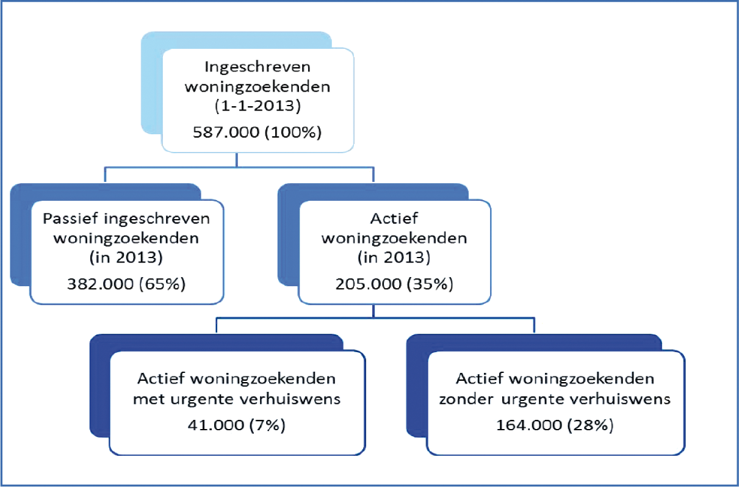

WoON-onderzoek
Het rapport «Wonen in beweging» geeft op hoofdlijnen de belangrijkste inzichten over de huidige woningmarkt op basis van het WoON-onderzoek 2015. Het WoON is een steekproefonderzoek dat eens per drie jaar wordt uitgevoerd waarin mensen wordt gevraagd naar hun woonsituatie en verhuiswensen. In de twee jaar na de enquête wordt gekeken in hoeverre de verhuisplannen daadwerkelijk tot verhuizing leidden.
Van alle huishoudens in WoON 2012 die urgent op zoek waren naar een sociale huurwoning – niet alleen starters maar ook doorstromers – is 18% binnen een half jaar daadwerkelijk verhuisd, 34% binnen een jaar en 58% binnen twee jaar.
De slaagratio9 van starters op de huurmarkt in WoON 2006, 2009 en 2012 bleef nagenoeg gelijk op ca 45%, terwijl de slaagratio van starters op de koopmarkt en doorstromers in deze periode als gevolg van de crisis op de woningmarkt afnam tot 37% resp. 19%. De verklaring hiervoor is dat de huisvestingswens van starters op de huurmarkt «harder» is dan van doorstromers en van starters op de koopmarkt. Starters op de huurmarkt zijn dan ook eerder bereid om een woning te accepteren.
Andere belangrijke uitkomsten van het WoON 2015 zijn:
• Corporaties richten zich steeds meer op het huisvesten van de doelgroep. Het aantal mensen dat niet tot de doelgroep behoort maar wel in een corporatiewoning woont – de goedkope scheefheid – is tussen 2009 en 2015 afgenomen van 660.000 naar 409.000.
• Het aantal verhuisgeneigde huishoudens is toegenomen ten opzichte van WoON2009. Het aantal «vragers in de markt», dit zijn starters en huishoudens die minimaal één concrete zoekactie hebben ondernomen, is toegenomen van 1,1 mln in 2009 naar 1,3 mln in 2015. In onderstaande tabel is aangegeven hoe deze vraag verdeeld is over de woningcategorieën.
Woningvraag | Huur tot aftoppingsgrens | Huur tussen aftoppings- en liberalisatiegrens | Huur boven liberalisatie-grens | Koopwoningen
WoON2015 | 20% | 12% | 12% | 55%
WoON2009 | 27% | 16% | 5% | 52%
Onder de vragers in de markt is de vraag naar huurwoningen onder de aftoppingsgrens10 afgenomen van 27% van de totale vraag in 2009 naar 20% in 2015. In absolute aantallen is de vraag naar deze huurwoningen gedaald van 300.000 naar 260.00011 . De afname is mede het effect van invoering van de 90% toewijzingsnorm in 2011.
De Tussenrapportage Prognose Bevolking- huishoudens- en woningbehoefte 2015–2050, die als bijlage bij het WoON 2015 (bijlage bij Kamerstuk 32 847, nr. 223) aan uw Kamer is gezonden, bevat een prognose van de ontwikkeling van de woningvoorraad. Deze raming is gebaseerd op de jongste demografische prognose van het CBS, waarin een tijdelijk verhoogde asielinstroom is verwerkt, en op veronderstellingen over economische groei en het huurbeleid van verhuurders, rekening houdend met de passendheidsnorm. In de prognose neemt op langere termijn de vraag naar betaalbare sociale huurwoningen met een huur tot de aftoppingsgrens af, maar voor de korte termijn is door de oplopende spanning in een aantal woningmarktgebieden, mede als gevolg van de extra opvangbehoefte voor statushouders, in een aantal regio’s in de prestatieafspraken tussen corporaties en gemeenten meer sociale woningbouw nodig. Bij de definitieve woningbehoefteraming, die in de zomer zal worden afgerond, zal ik nader ingaan op de woningbehoefte.

Conclusies
De inschrijfduur tot aan verhuring varieert tussen 2,8 jaar voor de regio Haaglanden tot 7,4 jaar voor de regio Utrecht en 8,7 jaar voor de regio Amsterdam. Inschrijfduur en zoektijden zijn verbonden aan het systeem van woonruimteverdeling en de manier waarop burgers dit systeem gebruiken om hun woonsituatie (op termijn) te kunnen verbeteren. Doorstromers gebruiken het woningverdeelsysteem om hun positie op termijn te kunnen verbeteren, zonder dat er sprake hoeft te zijn van een actuele verhuiswens.
Wanneer wordt gekeken naar de zoekduur – de periode tussen de eerste zoekactie en verhuring – dan ligt deze in de vijf onderzochte woningnetregio’s duidelijk lager dan de inschrijfduur. De gemiddelde zoekduur in de regio Utrecht is ongeveer de helft korter dan de gemiddelde inschrijfduur. In de schaarstegebieden Utrecht en Zuid-Kennemerland bedraagt de zoektijd bijna vier jaar, terwijl deze in Drechtsteden, Hengelo en Groningen minder dan twee jaar is. In de regio’s Rotterdam, Den Haag en Eindhoven is het voor de spoedzoeker die lage kwaliteitseisen stelt aan de woning en de woonomgeving volgens Rigo mogelijk om binnen een redelijke termijn een woning te vinden.
Woningzoekenden maken een bewuste keuze voor inschrijving in een gemeente, met de daaraan verbonden zoekduur, gegeven dat de afstanden in Nederland zodanig zijn dat er vanuit iedere sociaal economische binding op redelijke reisafstand een woning te vinden is.
Van alle huishoudens die in 2012 urgent op zoek waren naar een sociale huurwoning is volgens het WoON-onderzoek 18% binnen een half jaar daadwerkelijk verhuisd, 34% binnen een jaar en 58% binnen twee jaar.
De door Rigo geïnterviewde professionals van gemeenten en corporaties hebben de indruk dat de zoektijden voor de wenszoekers (doorstromers) geen probleem vormen, voor de spoedzoekers wel. Om de kans op het vinden van een woning voor spoedzoekers te vergroten kunnen gemeenten het woonruimteverdeelsysteem aanpassen, bijvoorbeeld meer woningen aanbieden via het lotingmodel of aanpassing van de urgentiecriteria in de huisvestingsverordening. De relatief kleine groep die voor werk of studie wil verhuizen zou kunnen worden geholpen door economische bindingseisen op te nemen in de huisvestingsverordening.
Waar het aanbod tekort schiet kunnen lokaal afspraken worden gemaakt om de doorstroming te bevorderen, passender toe te wijzen en zo nodig nieuwbouw te realiseren. In dit verband kan de wet Doorstroming Huurmarkt, die het mogelijk maakt om tijdelijke contracten aan te bieden, bijdragen aan betere doorstroming, waardoor zoektijden kunnen worden beperkt.
Om de druk op de woningmarkt in de schaarstegebieden Utrecht en Amsterdam, waar inschrijfduur en zoektijden relatief hoog zijn, te verlichten heb ik Uw Kamer in mijn brief over het middensegment huur van 19 februari12 , geïnformeerd over de aanpassing in het Woningwaarderingsstelsel waarbij een hogere puntenwaardering voor woningen tot 40 m2 mogelijk wordt. Marktpartijen worden hierdoor gestimuleerd om extra aanbod te realiseren in het middensegment van de huursector. Hierdoor wordt de doorstroming van scheefwoners vanuit de betaalbare corporatiewoningen bevorderd en kunnen de zoektijden voor urgente woningzoekenden in de doelgroep worden gereduceerd. In genoemde brief heb ik ook aangegeven dat naar aanleiding van de evaluatie verhuurderheffing een samenhangend pakket wijzigingsvoorstellen zal worden geformuleerd gericht op het voorzien in extra aanbod in schaarstegebieden.
De Minister voor Wonen en Rijksdienst,
S.A. Blok

1 Raadpleegbaar via www.tweedekamer.nl
2 Kamerstuk 32 847, nr. 214
3 Kamerstuk 34 300 XVIII, nr. 15
4 Exclusief nieuwbouw
5 Daarin kunnen woningzoekenden een optie nemen op een bepaald woningcomplex. Wanneer daarin een woning vrijkomt, krijgt degene met de oudste optie de woning aangeboden. Dit model wordt vooral gebruikt bij seniorenwoningen.
6 Deze woningen worden net als in het aanbodmodel geadverteerd. Alle woningzoekenden die hierop reageren maken even veel kans om de woning aangeboden te krijgen. Hierdoor maken ook woningzoekenden die geen inschrijfduur hebben opgebouwd kans op een woning.
7 De slaagkans is berekend door het aantal nieuwe verhuringen in een bepaald jaar te delen door het aantal actief woningzoekenden. De slaagkans geeft een indicatie van de verhouding tussen vraag en aanbod.
8 Urgente woningzoekenden zijn in dit onderzoek de woningzoekenden die binnen een half jaar willen verhuizen en naar eigen zeggen in een onhoudbare situatie terechtkomen als ze niet binnen drie maanden een andere woning vinden en aangeven dat het voor hen een probleem is als ze nog een paar jaar moeten wachten. Deze definitie wijkt af van de definitie die in het WoON wordt gebruikt. Om voor een urgentieverklaring in aanmerking te komen gelden overigens veelal weer striktere eisen. De urgentieregeling voor mensen die een dringende noodzaak hebben om te verhuizen wordt in de gemeentelijke Huisvestingsverordening vastgesteld.
9 De slaagratio wordt berekend door het aantal verhuisgeneigde huishoudens dat de woonwens binnen twee jaar realiseert te delen door het aantal oorspronkelijk verhuisgeneigde huishoudens.
10 De aftopppingsgrens is € 576 voor één- en twee persoonshuishoudens, € 618 voor overige huishoudens, prijspeil 2015. De liberalisatiegrens is € 710.
11 In deze afname is de vraag als gevolg van de extra instroom van statushouders niet meegenomen.
12 Kamerstuk 32 847, nr. 218

